Муниципальное бюджетное образовательное учреждение

«Средняя общеобразовательная школа №65» г. Рязани

Доклад

«Белая магия: все о снежинках»

Выполнил
ученик 1 класса «В»
Дакелин Максим
Руководитель
учитель начальных классов
Фомина Ирина Вячеславовна

Рязань 2015
Содержание

- Введение.
- Как образуются и из чего состоят снежинки.
- Форма снежинок.
- Вес снежинок.
- Цвет снежинок.
- Скрип снега.
- О пользе снежинок.
- Интересные факты.
- Заключение.
- Список литературы.

1. Введение.
Для нас снег зимой – это обычное явление. Но мало кто задумывается о том, что же такое снег и как он образуется. Я же заинтересовался этим вопросом и решил все узнать о снеге и снежинках. Так что же такое снег? Снег – это много, очень много красивых снежинок. Они падают и падают с высоты на землю, на деревья, на крыши домов – чистые, хрупкие, сверкающие. Снежинки – одно из самых красивых, сложных и уникальных творений природы. Как же они образуются и из чего состоят?

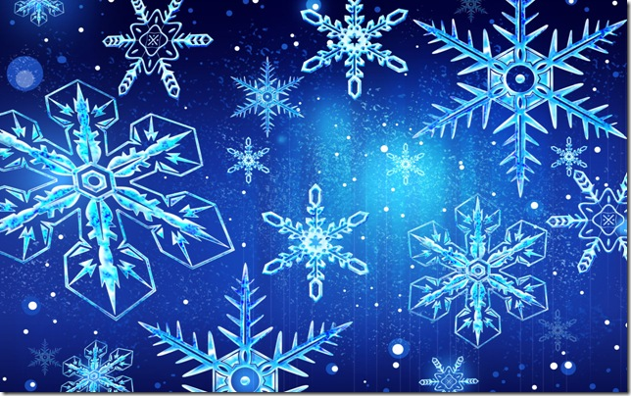

2. Как образуются снежинки.
Солнце нагревает Землю. Под действием солнечных лучей вода испаряется с поверхности земли. При испарении образуются водяные пары – это прозрачный бесцветный газ. Он с потоками теплого воздуха поднимается вверх высоко над землей, туда, где царит сильный холод. Встретившись с холодным воздухом, водяной пар охлаждается и превращается в мельчайшие капельки воды и крошечные льдинки – кристаллики. Эти капельки присоединяются к пылинкам, к мельчайшим частичкам грунта, поднятым с земли ветром вверх, или частичкам дыма, которые становятся центром (ядром) снежинки. Капельки присоединяются к пылинке не как попало, а в строго определенном порядке, образуя форму правильного шестиугольника. По мере приближения снежинки к земле, к вершинам такого шестиугольника присоединяются все новые и новые частички. Так и получаются звездочки – снежинки.

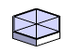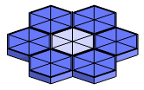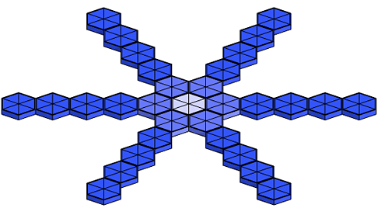

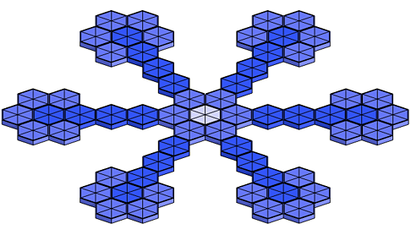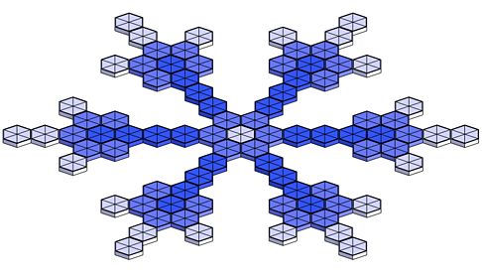

3. Форма снежинок.

Проведенные исследования ученых доказали, что в мире нет абсолютно одинаковых снежинок. Представляете, в МИРЕ не существует даже ДВУХ совершенно одинаковых снежинок. Какой именно будет форма снежинки, зависит от условий вокруг неё: влажности воздуха, температуры, давления, формы снежинок в начале ее пути. И все эти условия для каждой снежинки свои. Даже если рассмотреть две рядом летящие снежинки, их внешние условия хоть чуть-чуть, но отличаются. Именно поэтому все снежинки разные.

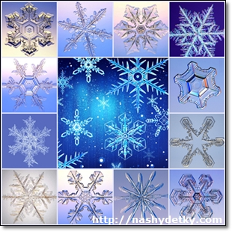

4. Вес снежинок.

Снежинки практически невесомые, ее вес около миллиграмма, очень крупные снежинки 2-3 мг. Самые крупные были зафиксированы в Америке, их длина 38 см. а в Москве выпадали снежинки, которые закрывали собой ладонь (10-12 см), и похожи были на страусиные перья. Хоть отдельно каждая по себе снежинка практически невесома, однако миллиарды снежинок могут оказать влияние на скорость вращения Земли, так как во время зимы масса земного шара значительно увеличивается из-за снежного покрова.

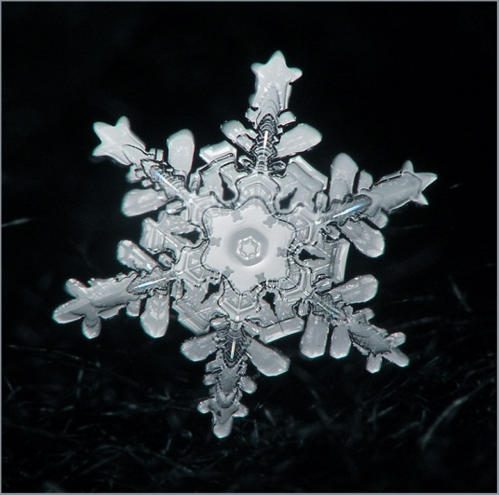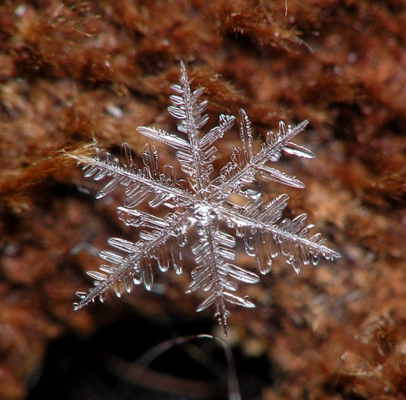

5. Цвет снежинок.

Если снежинка – это нагромождение кристалликов, то почему же они не прозрачные? Снег белый потому, что снежинки на 95% состоят из воздуха. При этом всевозможные лучи света попросту отражаются от границы кристаллов льда с воздухом и рассеиваются. Белый блестящий снег способен лишать Землю и солнечного тепла, так как отражает около 90% солнечной энергии обратно в космос. В истории бывали случаи, когда выпадал снег другого цвета: в Швейцарии – черный, а в Калифорнии – зеленый. Но это происходит из-за человеческого вмешательства в природу (загрязнение). Однако в Антарктике и в высоких горах встречается снег розового, фиолетового, красного и желтовато-бурого цвета. Это происходит благодаря существам, жившим в снегу, и водорослям.

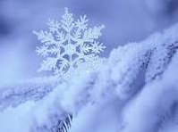

6. Скрип снега.

Гуляя в морозный день, мы можем услышать, как скрипит снег. Скрип снега слышен при температуре ниже -2°С. Выше этой температуры скрип не слышен. Скрип снега – это всего лишь шум от раздавливаемых кристалликов снежинок. Человеческое ухо не может воспринять звук одной «сломанной» снежинки. Но мириады раздавленных снежинок создают вполне явственный скрип.

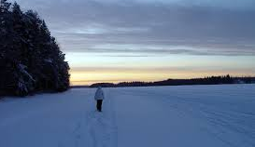

7. О пользе снега.

Снежный покров, устилающий землю в зимние месяцы, жизненно важен для растений. Он спасает их от вымерзания. Рыхлый снег содержит большое количество воздуха. Порой «снежная перина» на 90% состоит из воздушной начинки, а та является превосходным изолятором.
Снежинки служат хорошую службу и человеку. Они очищают воздух от пыли и гари, поэтому всегда легко дышится во время снегопада. Более того, снег отражает губительные спектры солнечных лучей, поэтому у северных народов отсутствуют многие болезни, которыми страдают южане.
Снег высокой плотности используется в строительстве иглу (домов) у эскимосов.
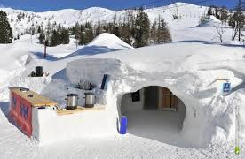
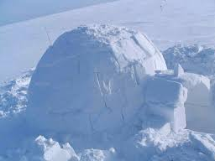
8. Интересные факты.

- Более половины населения Земли никогда в жизни не видели настоящего снега.
- Снежных баб изначально лепили не для детской забавы, а для того, чтобы умилостивить суровую Зиму.
- Когда снежинки падают на поверхность воды, они «поют», то есть издают очень высокий звук, уловить который человеческое ухо не может. А вот рыбам, по утверждениям ученых, этот звук очень не нравится.
- На Крайнем Севере снег бывает таким твердым, что звенит как железо, если по нему ударить.
- На Марсе выпадает как привычный нам снег, так и снег из твёрдой углекислоты, более известный как «сухой » лёд.
- В Японии на острове Хоккайдо существует единственный в мире музей Снежинок. Музей создан прямо в пещерах. В залах представлены фотографии снежинок в самых разных формах.

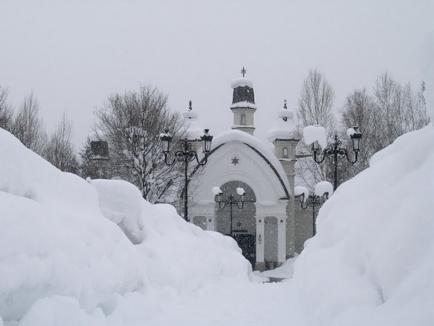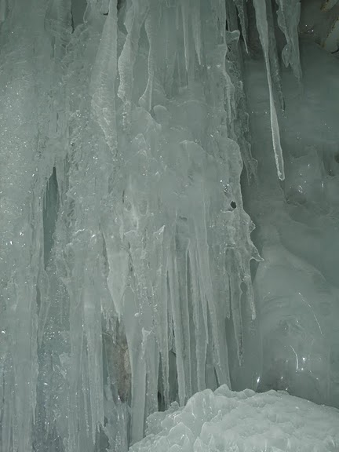

9. Заключение.
Работая над этим проектом, я узнал, что снежинка образуется из кристаллов, сгруппировавшихся вокруг какой-нибудь пылинки. Каждая снежинка имеет шесть граней и формы их не повторяются. Она практически невесома. Снег белый потому, что лучи света отражаются от границы кристалликов с воздухом и рассеиваются. Снег скрипит из-за раздавливания кристалликов снежинок. Снег необходим в зимний период для сохранности растений и много пользы приносит человеку.
Снежинка – это очень интересное явление природы. И я всем советую во время снегопада лишь протянуть руку и как следует рассмотреть это маленькое чудо.

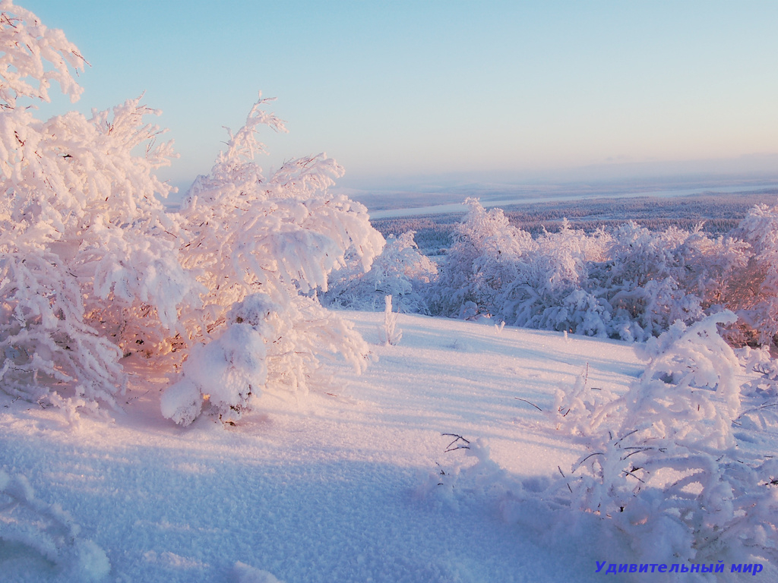

10. Список литературы.

- Журнал «Популярная механика» №1 январь 2008г.
- Большая школьная энциклопедия
- Тайны леса
- Википедия – свободная энциклопедия.

Цель проекта: исследовать снежинки.
Задачи проекта:
- Узнать как образуется снежинка;
- Узнать какую форму имеет снежинка;
- Узнать сколько весит снежинка;
- Узнать какой цвету снежинки;
- Узнать почему снег скрипит.

